|  |
| --- |
| C:\Users\Kuma-CC\Pictures\H29.1.5　光武会長　ひびき１月号用\IMGP8229.JPGC:\Users\Kuma-CC\Pictures\イラスト　色々\正月イラスト\正月イラスト１.jpg  **平成29年1月１日**  **第90号** |



**新年明けまして**

**おめでとうございます**

　皆様におかれましては、健やかに新春をお迎えのこととお慶び申し上げます。

久間地区地域コミュニティは設立以来、八年目を迎えております。各部会活動も事業計画通りに実施され、皆様のご支援ご協力の賜物と感謝申し上げます。

　昨年四月には熊本市を震源とする震度７の前震から本震へと連なり大きな被害をもたらしました。県内でも最大震度５強で地震の恐ろしさを改めて知ったものでした。災害はいつ、どこで、何が起きるかわかりません。災害列島と言われる我国は、古来より台風、豪雨、地震などに繰り返し見舞われ、多くの尊い人命と財産が失われてきました。

このようなことから、各地区での防災に対する訓練や避難経路の確認を図ることは重要であります。昨年７月には「久間地区防災連絡会」を設立しました。安心、安全な地域づくりのためには、「自助・共助・公助」の連携は不可欠であります。今年は各地区毎に、訓練等を実施して頂きたいと考えております。

皆様のご支援、ご協力をお願い致します。

　今年も皆様にとりまして健康で良い年でありますようご祈念申し上げ年頭の挨拶と致します。

　　　平成二十九年　元旦

　　　　　　久間地区地域コミュニティ運営協議会

　　　　　　　　　　　　　　会長　　光武 一行

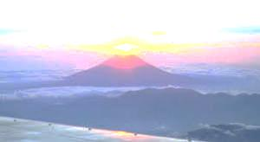

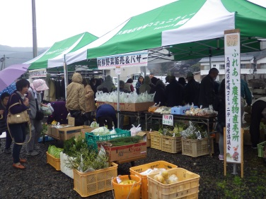

地域づくり部会

　今年も年末恒例の「新鮮野菜直売＆バザー」が、12月29日(木)に開催されました。（場所：久間郵便局よこ八田石材）地元生産者のご協力で、不作といわれた葉物等たくさんの野菜が所狭しと並べられました。価格は１００円から、不作を反映し４００円近くまでありました。しかし、時折雨がぱらつく中にも、沢山の人人で大量にお買いいただき盛況でした。バザーも地区の方々のご協力

第３回

**新鮮野菜直売**＆**バザー**

天気に負けず大盛況！

で品揃えができ、品定めしながら沢山購入して頂きました。おもてなしの「しょうが・ゆず・金柑・干し柿・黒砂糖」をブレンドした『しょうが湯』も寒い中に好評でした。年末の風物詩として、来年も開催したいと思います。ご期待ください。

中通地区民交流

**餅つき大会**

12月4日(日)中通公民館に於いて、区民交流餅つき大会を開催しました。あいにくの雨でしたが事前準備を完璧にしていた為問題とせず、参加者も子供から大人まで年々増え１００名を超えました。メニューも、ぜんざい、おぞうに、黄粉餅、あんこ餅、すすり餅と婦人部総出でおもてなしをし喜んでもらいました。又、参加出来なかった家庭にも全戸まる餅を配布します。これも大変喜ばれます。餅つきも趣向を凝らし、親子、又夫婦バトルを行い大賑わいでした。久間地区の皆さん、今年も良い年であります様にお祈り致します。

　　　　中通区長　松本 喜士郎

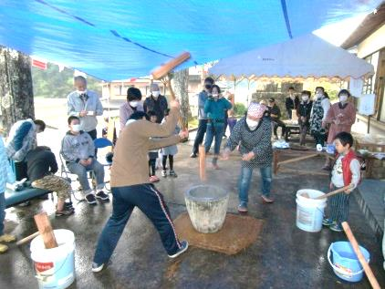

総務広報部会

環境整備部会

健康福祉部会

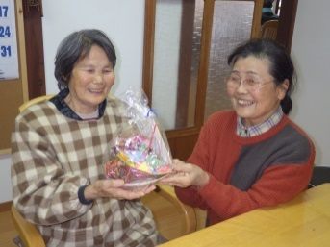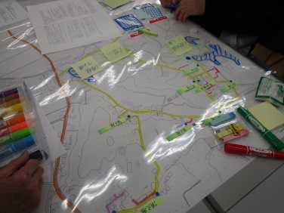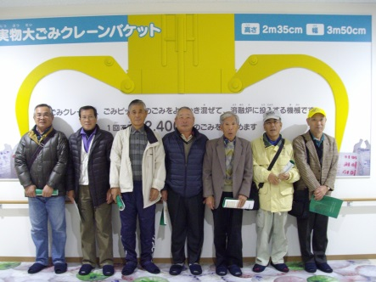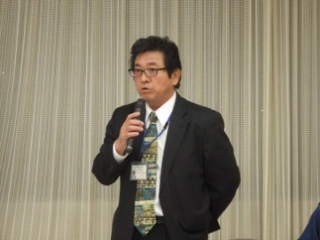

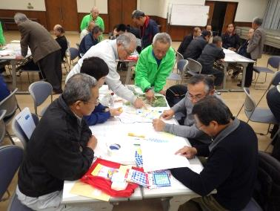

**巨大なごみクレーンバケット**

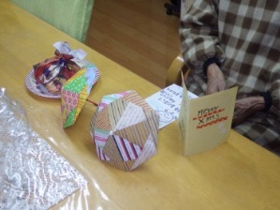



１回で最大2400Kgつかむ

独居高齢者へ

クリスマスプレゼント

**第2回**　自主防災勉強会

図上訓練(DIG)実施

　12月14日(水)嬉野市中央公民館大集会室において、総務課安全・安心G副課長 川崎裕巳氏を講師に迎えDIGの勉強会を区長他66名の参加で実施しました。各地で地滑り等の危険地帯の説明会を受けての実施でしたので、2回目でもありスムーズに的確に図上での確認が出来ていたと思います。今後各区での検討会を是非お願い致します。

さが西部

クリーンセンター見学

　健康福祉部会会員で、作成した傘の折り紙などと、久間小５・６年生が書いてくれたクリスマスメッセージと年賀状を同封し、民生委員の方々にお届をお願い致しました。

　環境整備部会のごみ事情の勉強会として12月13日(火)見学に出かけました。立派な施設でしたが、多人数でごみの分別をされていたご苦労には驚きと、家庭のごみ分別の大切さが解りました。「百聞は一見にしかず」皆さんも是非見学をしてみて、ゴミ事情の理解を深めて下さい。

青少年育成部会

**☆地域連携の教育活動☆**

1年生 保育園児交流

お芋パーティ

4年生木工教室

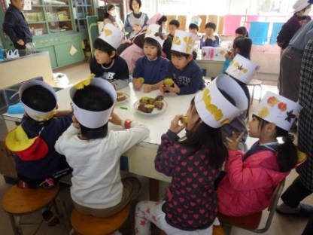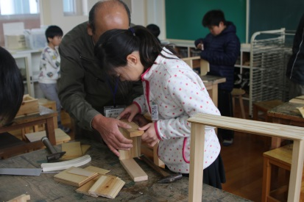

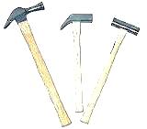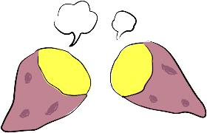

12月6日(火)

芋ほりをし、サポーターの方にふかしてもらい、園児たちと沢山いただきました。美味しかったです。

12月12日(月)

鋸の切り方や金づちの使い方を指導してもらいました。材料の選定が難しかったようでした。



1月 北下久間

2月 南下久間

よろしく

お願いします。

